муниципальное бюджетное общеобразовательное учреждение
«Средняя общеобразовательная школа № 12»
городского округа город Кумертау
Республики Башкортостан

Исследовательская работа на тему
«Уникальные функции белков в организме человека»

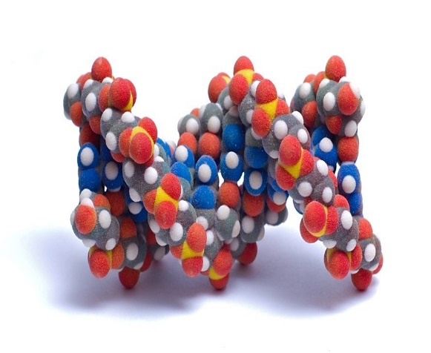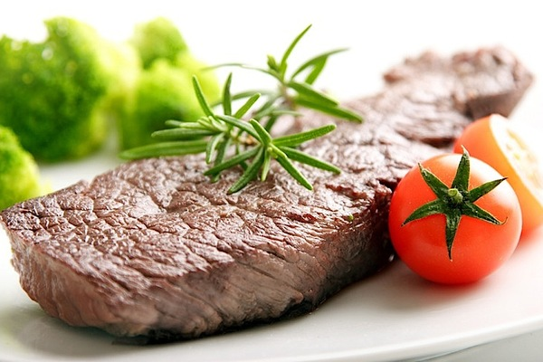

Руководитель работы:
Галимзянова З.Д
учитель химии и биологии

Выполнила: Курочкина
Татьяна ученица 10 класса

Кумертау 2018
Содержание
- Введение……………………………………… 3-4
- Методика исследования………………….. 5
- Литературный обзор…………………… 6-11
- Практическая часть ……………. 14-16
- Вывод………………………………………... 17
- Заключение…………………………………. 17-18
- Литература…………………………………18
- Приложения………………………………...17-19

2
Введение
Белок попал в число объектов химических исследований 250 лет тому назад. В 1728 году итальянский ученый Якопо Бартоломео Беккари получил из пшеничной муки первый препарат белкового вещества – клейковины. Он подверг клейковину сухой перегонке и убедился, что продукты такой перегонки были щелочными. Это было первое доказательство единства природы веществ растительного и животного царств. Он опубликовал результаты своей работы в 1745 году, и это была первая статья о белке.
В XVIII – начале XIX веков неоднократно описывали белковые вещества растительного и животного происхождения. Особенностью таких описаний было сближение этих веществ и сопоставление их с веществами неорганическими.
Важно отметить, что в это время, еще до появления элементного анализа, сложилось представление о том, что белки из различных источников – это группа близких по общим свойствам индивидуальных веществ.
В 1810 году Ж. Гей-Люссак и Л. Тенар впервые определили элементный состав белковых веществ. В 1833 году Ж. Гей-Люссак доказал, что в белках обязательно присутствует азот, а вскоре было показано, что содержание азота в различных белках приблизительно одинаково.
Были выведены первые эмпирические формулы белков и выдвинуты первые гипотезы относительно закономерностей их состава. Так, Н.Либеркюн считал, что альбумин описывается формулой C₇₂H₁₁₂N₁₈SO₂₂, а А.Данилевский полагал, что молекула этого белка по крайней мере на порядок больше: C₇₂₆H₁₁₇₁N₁₉₄S₃O₂₁₄.
К концу 80-х гг. XIX века из белковых гидролизатов было выделено уже 19 аминокислот и стало медленно укрепляться мнение, что сведения о продуктах гидролиза белков несут важную информацию о строении белковой молекулы.
В связи с применением новых физических и физико-химических методов исследований в начале 20-х гг. XX в. появились сомнения в том, что молекула белка представляет длинную полипептидную цепь. К гипотезе о возможности компактной укладки пептидных цепочек относились со скептицизмом. Все это потребовало пересмотра пептидной теории Э.Фишера.
Одновременно появились данные, свидетельствующие о различном наборе аминокислот в различных белка. Но закономерности, которым подчиняется последовательность аминокислот в структуре белка, были не ясны.

3
К середине XX в. было накоплено достаточно доказательств справедливости пептидной теории, основные ее положения были дополнены и уточнены. Поэтому центр исследований белков в XX в. лежал уже области исследования и поиска методов синтеза белка искусственным путем. Эта задача была успешно решена, были разработаны надежные методы определения первичной структуры белка - последовательности аминокислот в пептидной цепи, разработаны методы химического (абиогенного) синтеза нерегулярных полипептидов, в том числе методы автоматического синтеза полипептидов. Это позволило уже в 1962 г. крупнейшему английскому химику Ф.Сенгеру расшифровать структуру и синтезировать искусственным путем гормон инсулин, что ознаменовало новую эру в синтезе полипептидов − функциональных белков.
На сегодняшний день медики обозначили противоречие между многообразием пищевых продуктов и недостатком белка в пище детей и подростков. Отсюда возникает проблема неполноценного питания детей и недостатка белка в организме. Поэтому для своей исследовательской работы я выбрала тему на примере яичного альбумина и идентификация белка в продуктах питания». Основными проблемными вопросами являются следующие: Почему из всех молекул, известных химикам, наиболее приспособленными для выполнения разнообразных функций оказалась биологические макромолекулы? Почему при достаточной калорийности пищи, но при исключении из рациона белкового компонента у живых организмов наблюдаются патологические явления: остановка роста, изменения состава крови?
Цель исследования: изучить функции белков в исследовании и практической жизнедеятельности человека.
Объект наблюдения: яичный белок как биохимический комплекс

Задачи исследования:
- Изучить функции белков в жизни человека.
- Эксперимент. С помощью химических опытов определить значимость белка.
Методы исследования:
- Анализ научно-популярной литературы по теме исследования.
- Поиск информации в Интернете.
- Наблюдение за свойствами белка в ходе проведения опытов.
Анализ химических опытов.

4
Что же из себя представляют белки?
Белки – это материал для построения клеток, тканей и органов, для синтеза ферментов, пептидных гормонов, гемоглобина и .т. д. Белки имеют ни с чем несравнимое значение в питании человека: прежде всего они служат "строительным материалом" для всего организма, крометогобелкиотвечаютзаосновныеобменныеирегуляторныефункцииворганизме.
Белки служат основой для создания тканей, например мышечных волокон. Белки выполняют транспортные функции в обменных системах организма, например гемоглобин (переносчик кислорода в крови) – сложный белок.

Азбука живой материи.
Более четырех миллиардов лет назад на Земле из маленьких неорганических молекул непостижимым образом возникли белки, ставшие строительными блоками живых организмов. Свое название белки получили от яичного белка, который с незапамятных времен использовался человеком как составная часть пищи. Согласно описаниям Плиния Старшего, уже в Древнем Риме яичный белок применялся и как лечебное средство. Однако подлинная история белковых веществ начинается тогда, когда появляются первые сведения о свойствах белков как химических соединений (свертываемость при нагревании, разложение кислотами и крепкими щелочами и т. п.)
Впервые термин белковый (albumineise) применительно ко всем жидкостям животного организма использовал французский физиолог Ф. Кене в 1747 г.
Белки, или протеины (от греческого «протос» - «первый»), - это природные органические соединения, которые обеспечивают все жизненные процессы любого организма. Из белков построены хрусталик глаза и паутина, панцирь черепахи и ядовитые вещества грибов… с помощью белков мы перевариваем пищу и боремся с болезнями. Благодаря особым белкам по ночам светятся светлячки, а в глубинах океана мерцают таинственным светом медузы.
Белковых молекул в живой клетке во много раз больше, чем всех других (кроме воды). Ученые выяснили, что у большинства организмов белки составляют более половины их сухой массы. И разнообразие видов белков очень велико – в одной клетке такого маленького организма, как бактерия Escbericbia coli насчитывается около трех тысяч различных белков.
Впервые белок был выделен в виде клейковины в 1728 году итальянцем Якопо Бартоломео Беккари (1682 – 1766 годы жизни) из пшеничной муки. Это событие принято считать рождением химии белка. С тех пор почти за три столетия из природных источников получены тысячи различных белков и исследованы их свойства.
5
В каких продуктах содержатся белок?
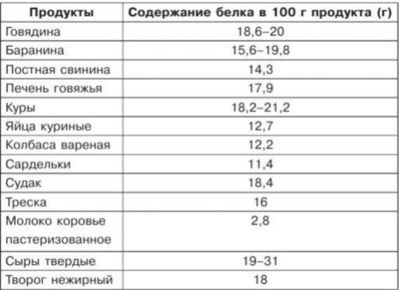

Виды белка
Животный белок
- Рыба и морепродукты
- Птица
- Мясо
- Молочные продукты ( молоко, творог , йогурт, сыр )
- Яйца
Растительный белок
- Бобовые (фасоль, горох , чечевица, соя)
- Овощи
- Зерновые культуры
- Орехи и семечки
Многие думают, что белковые продукты на 100% состоят из белка, но это совсем не так! Если Вы съели 100 г мяса или рыбы, это не означает, что Вы употребили 100 г белка.
Содержание белка
В стакане молока или кефира содержится около 7 г белка
В 100 г творога – 14 г
В 100 г сыра – 27 г
В 100 г говядины – 26 г
В 2-х сосисках – 11 г
В 100 г отварной курицы – 25 г
В 100 г судака – 21 г
В 100 г морского окуня – 19 г
В рисовой безмолочной каше 250 г – 6,2 г
6
В гречневой безмолочной каше 250 г – 14,8 г
В овсяной безмолочной каше 300 г – 8,7 г
В отварных макаронных изделиях 250 г – 10,3 г.

Как рассчитать потребность в белке?
- Самая большая потребность в белке у детей от 0 до 3-х лет 1,5 г - 1,1 г/кг
- В период активного роста и полового созревания (4 -13 лет) - 0,95 г / кг
- В возрасте 14-18 лет - 0,85 г / кг
- При беременности и лактации потребность в белке повышается до 1,1 -1,3 г / кг
- Для здоровых взрослых норма – 0,8 г/кг.

К негативным последствиям может привести, как недостаточное, так и избыточное потребление белка. Поэтому количество белка для каждого человека должно подбираться индивидуально с учетом его потребностей.

Роль белка для организма.
1.Улучшает восстановление, влияет на строительство клеток, увеличивает рост мышечной ткани;
2.Отвечает за синтез гормонов;
3.Опособствует сворачиваемости крови, бездостаточного количества белка в организме, даже легкий порез чреват серьезными кровотечениями;
4.Стимулирует работу нервной системы, недостаток приводит к неправильной координации и утяжеленному умственному процессу;
5.Нормализует работу почек, печени, при этом прекрасно омолаживает кожу.
6.Является источником энергии организма.

7
Функции белков.
Структурная | Образование мембраны клеток и органоидов и др. структур | Коллаген, кератин
Регуляторная | Регулирование обмена веществ в организме | Некоторые гормоны – инсулин, глюкагон
Защитная | 1. При попадании в организм чужеродных белков и микроорганизмов в лейкоцитах образуются защитные белки.  2. Защита от потери крови при ранении в результате свертывания | Антитела  Фибриноген
Транспортная | Присоединение и перенос химических элементов по организму | Гемоглобин
Сократитель-ная | Осуществление всех типов движения | Актин, миозин
Запасающая | Резерв для организма, плода | Яичный альбумин, казеин молока.
Токсическая |  | Змеиный яд, дифтерийный токсин
Энергетичес-кая | Не основной, но источник энергии в клетке | Расщепление 1 г белка – 17 кДж
Сигнальная | Узнавание молекул мембраной клетки | Гликопротеины
Ферментативная или ката-литическая | Каталитическое ускорение биохимических реакций в клетке | Белки-ферменты (каталаза, пепсин, трипсин)

Белку присуще такие функции: каталитическая, структурная, защитная, регуляторная, сигнальная, транспортная, запасная, рецепторная и моторная.
Каталитическая функция присуща особым белкам - ферментам, или энзимам, влияющие на ход биохимических реакций.
Структурные белки цитоскелета, как своего рода арматура, придают форму клеткам и многим органоидам и участвуют в изменении формы клеток.
Существует несколько видов защитных функций белков: физическая, химическая и иммунная.

8
Регуляторную функцию белки осуществляют либо за счёт ферментативной активности (например, протеинкиназы), либо за счёт специфичного связывания с другими молекулами.
Сигнальная функция белков — способность белков служить сигнальными веществами, передавая сигналы между клетками, тканями, о́рганами и организмами.
Примером транспортных белков можно назвать гемоглобин, который переносит кислород из лёгких к остальным тканям и углекислый газ от тканей к лёгким, а также гомологичные ему белки, найденные во всех царствах живых организмов.
К запасающим белкам относятся так называемые резервные белки, которые запасаются в качестве источника энергии вещества в семенах растений и яйцеклетках животных.
Белковые рецепторы могут находиться как в цитоплазме, так и встраиваться в клеточную мембрану.
Целый класс моторных белков обеспечивает движения организма, например, сокращение мышц, в том числе локомоцию (миозин), перемещение клеток внутри организма (например, амебоидное движение лейкоцитов), движение ресничек и жгутиков, а также активный и направленный внутриклеточный транспорт (кинезин, динеин).

9
Строение белковой молекулы.
Первичная структура – полипептидная цепь из аминокислот, связанная пептидной связью.
Вторичная структура–полипептидная цепь закручивающаяся в виде спирали и удерживающаяся за счёт водородных связей.
Третичная структура–спиральная структура ещё более закручивающаяся ,формируя шаровидную глобулу. Удерживается за счёт гидрофобных ,ионных , ковалентных связей и дисульфидных мостиков.
Четвертичная структура–несколько глобул ,объединённых в единую структуру. Удерживающая за счёт гидрофобных ,ионных и ковалентных связей.
Денатурация и ренатурация белка.
Денатурация белков —изменение трехмерной конформации белковой молекулы под действием различных дестабилизирующих факторов. Аминокислотная последовательность белка не изменяется. Приводит к потере белками их естественных свойств (растворимости, гидрофильности и др.).
Процесс денатурации отдельной белковой молекулы, приводящий к распаду её «жёсткой» трёхмерной структуры, иногда называют плавлением молекулы.
Ренатурация — процесс, обратный денатурации, при котором белки возвращают свою природную структуру.
Группа австралийских и американских химиков нашла способ (с помощью использования мочевины и центрифугирования) за несколько минут ренатурировать вареное 20 минут куриное яйцо.

10

В чем практическая разница между животными и растительными белками?
Оказывается, не все белки одинаково полезны и равноценны. Белки животного происхождения, такие как курица или говядина, содержат все необходимые аминокислоты, так как эти белки являются наиболее похожими на те, что содержатся в нашем организме. Белковые продукты животного происхождения, такие как красное мясо, яичные желтки богаты цинком и гемовым железом которое лучше усваивается , чем железо из растительных продуктов. Помимо белка в мясе содержится витамин B12 , который не содержится в растительных источниках. Этот витамин имеет решающее значение для нормальной работы нервной системы.
Молоко и молочные продукты обеспечивают наш организм как белком, так и кальцием, которые необходимы для людей всех возрастов. В молоке содержатся все 9 незаменимых аминокислот. Молочные и сывороточные белки богаты лейцином, который ответственен за синтез мышечной ткани. Исследования показывают, что потребление сывороточного протеина во время и/или после тренировки может улучшить синтез мышечной массы и снять усталость.
Существует и обратная сторона пользы: белковые продукты животного происхождения часто содержат большое количество холестерина и жира, которые при избыточном потреблении могут вызвать ожирение и сердечно-сосудистые заболевания. Наиболее полезными источниками животного белка являются рыба и мясо птицы, такие как курица или индейка. Эти продукты содержат много белка и мало жира.
Исследования последних лет показывают, что люди, которые едят много красного мяса, имеют более высокий риск развития рака толстой кишки, болезней сердца и сахарного диабета. Есть также научные доказательства, что частичная замена красного мяса на рыбу, птицу , бобы или орехи может помочь предотвратить заболевания сердца и сахарный диабет.
Белковые продукты растительного происхождения не содержат насыщенных жиров и холестерина. Наиболее полноценной по аминокислотному составу является соя, но даже в ней не содержится незаменимая аминокислота – метионин. Зато в сое высокий уровень глютамина и аргинина, что важно для повышения выносливости при занятиях спортом. Соевые продукты могут быть отличной альтернативой красному мясу.
Орехи (например, грецкие, пекан и миндаль), также не являются полноценными по аминокислотному составу источниками белка, зато они богаты витаминами, минералами, клетчаткой и антиоксидантами.
Несмотря на все споры между вегетарианцами и мясоедами, единого мнения пока не найдено, тем не менее эволюционно человек создан всеядным. Рацион здорового человека должен включать в себя различные виды белка. Не стоит 11
полностью отказываться от животного белка и полностью переходить на растительный. Чем более разнообразно питание, тем больше вероятность того, что организм получит все необходимые аминокислоты.

Из каких продуктов вегетарианцы получают белок?
Соя — 34,9; Арахис — 26,3; Чечевица — 24; Горох лущеный — 23; Фасоль — 21; Кешью — 20; Миндаль — 18,6; Оливки консервированные — 18; Тофу — 17; Халва подсолнечная — 13,6; Фундук — 16,1; Грецкие орехи — 15,6; Отруби пшеничные — 15,1; Пшеничная крупа — 11,3; Овсяная крупа — 11;Геркулесовая крупа — 11;Баранки — 10,4; Манная крупа — 10,3; Кукуруза цельнозерновая — 10,3; Фисташки — 10; Гречиха — 10; Перловая крупа — 9,3; Хлеб пшеничный — 8,1; Хлеб ржаной — 6,6; Капуста брюсельская — 4,8

Заменимые и незаменимые АК.
Как уже было сказано, заменимые аминокислоты могут синтезироваться в процессе метаболизма из других аминокислот и иных органических веществ. Когда возникает такая необходимость, обменные процессы переключаются на создание тех аминокислот, которые в данный момент нужны для синтеза протеина. К заменимым аминокислотам относятся: Аланин, Аргинин, Аспарагин, Аспарагиновая кислота, Цистеин, Глютаминовая кислота, Глютамин, Глицин, Пролин, Серин, Тирозин. Незаменимые аминокислоты: Гистидин, Изолейцин, Лейцин, Лизин, Метионин, Фенилаланин, Треонин, Триптофан, Валин.

Почему происходит похудение при белковой диете?
Белковая диета для похудения не случайно является базовой методикой многих систем похудения - белковая диета благодаря недостатке в меню жиров и углеводов приводит к их активному использованию организмом, благодаря чему вес сбрасывается очень активно при отсутствии чувства голода.
Само название - белковая - говорит само за себя, здесь основой рациона служат белковые продукты, в частности, мясо и рыба. Овощи и фрукты также употребляются, но в гораздо меньшем количестве, чем это необходимо для сбалансированного питания. Таким образом, при белковой диете в организме происходит накапливание белков, но при этом возникает недостаток углеводов и жиров, которые, как известно, являются главными источниками энергии.
Соответственно, недополучая углеводы и жиры, организм при белковой диете для
похудения вынужден использовать свои собственные «резервы», то есть как раз те жировые отложения, от которых нам и нужно избавиться.
Всем, кто хочет использовать белковую диету для похудения, очень важно понять, что многие продукты, к которым вы привыкли, в частности, мучные продукты и кондитерские изделия, картофель категорически противопоказаны даже в минимальных количествах. То есть или отказываетесь от них полностью, или ищите себе другую диету.
Для тех, кто решил похудеть при помощи белковой диеты, нужно обратить внимание на имеющие противопоказания:
1.Заболевания органов сердечно-сосудистой системы и ЖКТ, почек. 2.Болезни обмена веществ, в частности сахарный диабет, подагра.
3.Заболевания крови, повышенная свертываемость крови, склонность к тромбообразованию.
4.Нестабильная психика.
5.Пожилой возраст является относительным противопоказанием.

Интересные факты о белках.
1.Мозг—это тоже белок, при попадании в организм человека этилового спирта клетки мозга отмирают (т.к. белок денатурируется)
2. Белки—это протеины. И они имеют первостепенное значение для организма.
3. Белки синтезируются на рибосомах.
4. Ваши волосы это чистый белок.
5. Имеют защитную функцию. Например интерферон это белок защищающий организм от вирусов.

13
Практическая часть:

Опрос.
Меня заинтересовало то, насколько ученики школы№12 погружены в знания о таких компонентах, как белки. Я провела опрос среди десятых и одиннадцатых классов. Вопросы были таковы:
1.Чем полезны белки?
2.В каких продуктах они содержатся?
3.Как часто вы употребляете белки?
Данный опрос показал нам, что старшее звено имеет немалые знания о белках и употребляет их каждый день. Действительно, эти компоненты важны нам для ежедневного употребления.
Вопросы | 10 класс | 11 класс
Ответ 1 | Для иммунитета | Для строения клеток
Ответ 2 | Яйца, молоко, мясо | Рыба , молоко
Ответ 3 | Каждый день | Каждый день

14
Взаимодействие белков с другими веществами.
Опыт №1.Денатурация при нагревании
Налить в пробирку 10 мл раствора белка и нагреть до кипения.
Что наблюдаете?
Объясним причину образования осадка белка.
Во-первых, мы видим, что белок сворачивается при нагревании.
А во-вторых , мы знаем, что белки денатурируют и выпадают в осадок при нагревании их растворов выше 50-600С. Свернувшиеся белки не могут быть снова переведены в раствор, т.к. при нагревании нарушаются связи, стабилизирующие четвертичную, третичную и вторичную структуры белковых молекул, изменяются их физико-химические свойства, также снижается и гидратационная способность.

Опыт №2.Действие этилового спирта на белки.
К раствору белка добавьте этиловый спирт.
Что наблюдаете?
Объясним причину образования осадка белка.
Мы видим, что образуется корочка между белком и спиртом.
Грубо говоря этиловый спирт представляет из себя алкоголь.
Алкоголь окисляется в организме до конечных продуктов только при крайне незначительном потреблении (около 20г в сутки). Если превысить эту дозу, то в организме в целом, и особенно в печени, будет неизбежно накапливаться продукт его первичного окисления – ацетальдегид. Ацетальдегид в семь раз токсичнее этанола и является сильным печеночным ядом, поражает митохондрии и структурные элементы печени .Закономерный финал – цирроз печени и раковое перерождение клеток. Кроме того, ацетальдегид чрезвычайно реакционноспособен и может взаимодействовать со свободными амино - и сульфгидрильными группами биомолекул, что приводит к потере функциональной активности последних. Так, ацетальдегид может взаимодействовать с гормонами с образованием токсичных продуктов – фармакологически активных алкалоидовможет вступать во взаимодействия с нейропередатчиками, вследствие чего могут возникать нарушения функции нервных клеток.

Вопрос 1. Почему врачи рекомендуют “сбивать” температуру у больного, если она превышает 38 °С?
Ферменты (белки) регулируют большинство биохимических процессов внутри нас: клеточное дыхание, расщепления жиров и углеводов и т.д. При повышении температуры: они просто перестают работать. И это приводит к серьезным осложнениям. Из курса физики 10-го класса мы знаем, что температура – величина, характеризующая интенсивность движения атомов. Температура прямо пропорциональна среднеквадратичной скорости атомов и среднекинетической энергии (Е = m²/2 = 3/2kT). Поэтому повышение температуры (увеличение внутренней энергии движения) вызывает увеличение амплитуды колебаний атомов звеньев структуры.
Следовательно, увеличивается расстояние между атомами, связываемыми
15
водородной связью. При больших амплитудах колебаний водородная связь разрушается, при этом увеличивается нагрузка на соседние связи спиральной структуры, и в конечном итоге структура белка быстро распадается.

Вопрос 2. Почему регулярное употребление алкоголя неизбежно ведёт к поражению нервной системы, печени, сердца.
При употреблении спиртных напитков содержащийся в них этанол легко проходит через биологические мембраны. Одновременно он повреждает их структуру, увеличивая проницаемость для многих токсичных веществ. Самые тяжёлые последствия систематического употребления алкоголя связаны с его токсичным действием на генетический аппарат человека и развивающийся плод. Доказано, что регулярное употребление алкоголя постепенно приводит к ферментно-витаминной недостаточности, а это неизбежно ведёт к поражению нервной системы, печени, сердца.

Опыт №4. Химизм приготовления мяса
Налейте в пробирку холодной воды, опустите в нее немного сырого рубленого мяса и нагрейте. В другой пробирке воду вскипятите заранее и положите сырое мясо уже в кипяток.
Что наблюдаете? Выясните причину изменений в бульоне и мяса
Почему при приготовлении отварного мяса его рекомендуют опускать в кипяток.
Чтобы приготовить вкусный бульон, надо нарезанное мясо положить в холодную воду. А чтобы приготовить отварное мясо, большие куски нужно опускать в кипяток. В этом химический смысл?
По мере нагревания воды, куда помещены рубленые куски мяса, образуются (и в большом количестве) серые хлопья. Это свернувшийся белок, пена, которую снимают шумовкой, чтобы не портила вид и вкус бульона. При дальнейшем нагревании растворимые в воде вещества постепенно переходят из мяса в раствор. Эти вещества называют экстрактивными, потому что они извлекаются из мяса при его экстракции кипящей водой (проще говоря, при варке бульона). Они-то, в первую очередь, и придают бульону характерный вкус. А мясо, лишившись этих веществ, становится менее вкусным.
Большой кусок сырого мяса при соприкосновении с кипятком моментально станет серым, зато хлопьев образуется очень мало. Тот белок, что находился на поверхности, под действием высокой температуры сразу свернулся и закупорил многочисленные поры, которые пронизывают мясо. Экстрактивные вещества, и белки в том числе, уже не могут перейти в раствор. Значит, они остаются внутри мяса, придавая ему хороший вкус и аромат. А бульон, разумеется, получается несколько хуже.

16

Вывод
Проведенное исследование позволило нам сделать следующий вывод ,что практически все живые организмы зависят от белка и его функций. Даже это простое название, хоть и крохотного , но очень важного компонента нашего организма- даёт нам ЖИЗНЬ
Заключение
Исследуя проблему «Белок. Значение белка для человека» я выяснила, что белки играют важнейшую роль в жизнедеятельности всех организмов. При пищеварении белковые молекулы перевариваются до аминокислот, которые хорошо растворяются в водной среде, проникают в кровь и поступают во все ткани и клетки организма. Наибольшая часть аминокислот расходуется на синтез белков различных органов и тканей, часть — на синтез гормонов, ферментов и других иологически важных веществ, а остальные служат как энергетический материал.
Белки участвуют в регуляции клеточной и физиологической активности. К подобным белкам относятся многие гормоны (от греческого «гормао» - «побуждаю»), такие, как инсулин, регулирующий обмен глюкозы и гормон роста.
Белки наделяют организм способностью изменять форму и передвигаться. За это отвечают белки актин и миозин, из которых построены мышцы.
Таким образом, белки — важнейшие компоненты пищи человека и корма животных. Совокупность химических превращений белков занимает ведущее место в обмене веществ организмов. Скорость обновления белков у живых организмов зависит от содержания белков в пище, а также его биологической ценности, которая определяется наличием и соотношением незаменимых аминокислот.
Основными источниками белков для человека являются: мясо, яйца, рыба, фасоль, горох и бобы. В отличие от углеводов и жиров в организме не происходит накапливания и запасания белков.
Первая группа - молочные продукты. Именно молоко почти полностью обеспечивает потребность не только детского, но и взрослого организма. В 100 г молока содержится 3 г белка. Пол-литра молока в день - это более половины суточной потребности человека в животном белке. Белки молока содержат все аминокислоты необходимые организму. В молочных белках содержатся в значительных количествах метионин - аминокислота, важная для обеспечения нормальной деятельности печени. Таким образом, в молоке и молочных продуктах удачно сочетаются полноценные белки.
Вторая группа - мясо, рыба, яйца. Степень усвоения мясных продуктов очень высока. Биологическая ценность белков рыбы не ниже, поскольку их аминокислотные составы близки.
17
Установлено, что белки рыбы и многих продуктов моря даже несколько легче перевариваются и усваиваются в организме человека, чем белки мяса.
Третья группа - мука, хлебобулочные изделия, крупы, макаронные изделия. Основное значение продуктов этой группы, содержащих большое количество углеводов - снабжение организма энергией.
Картофель употребляется населением многих стран в относительно больших количествах. Содержащиеся в них растительные белки удовлетворяют общую потребность человека в белках примерно на 30 - 35%.
Знание пользы и вреда белка для организма поможет избежать многих заболеваний.
Повсюду, где мы встречаем жизнь, мы находим, что она связана с каким-либо
белковым телом, и повсюду, где мы встречаем какое-либо белковое тело, которое
не находится в процессе разложения, мы без исключения встречаем и явление жизни... Жизнь – есть способ существования белковых тел.

Список использованных источников и литературы
1. Большая энциклопедия эрудита. М.: «Махаон», 2004. – 488с.
2. Универсальный справочник школьника. 5-11 класс. Учебное пособие нового типа: Книга 2. / Под ред. Алексашиной, И.Ю., Алексеева, С.В. – СПб.: ИД «Весь», 2004. – 704 с.
3. Энциклопедия для детей. [Том 17]. Химия / ред. коллегия: М. Аксенова, В.Володин, И.Леенсон и др. – М.: Аванта, 2006. – 640с.
4. Яковишин, И. А. Химические опыты с мороженым // Химия в школе - 2006 № - 6 с. 69 – 72.
5.Интернет ресурс.

18
Приложение.
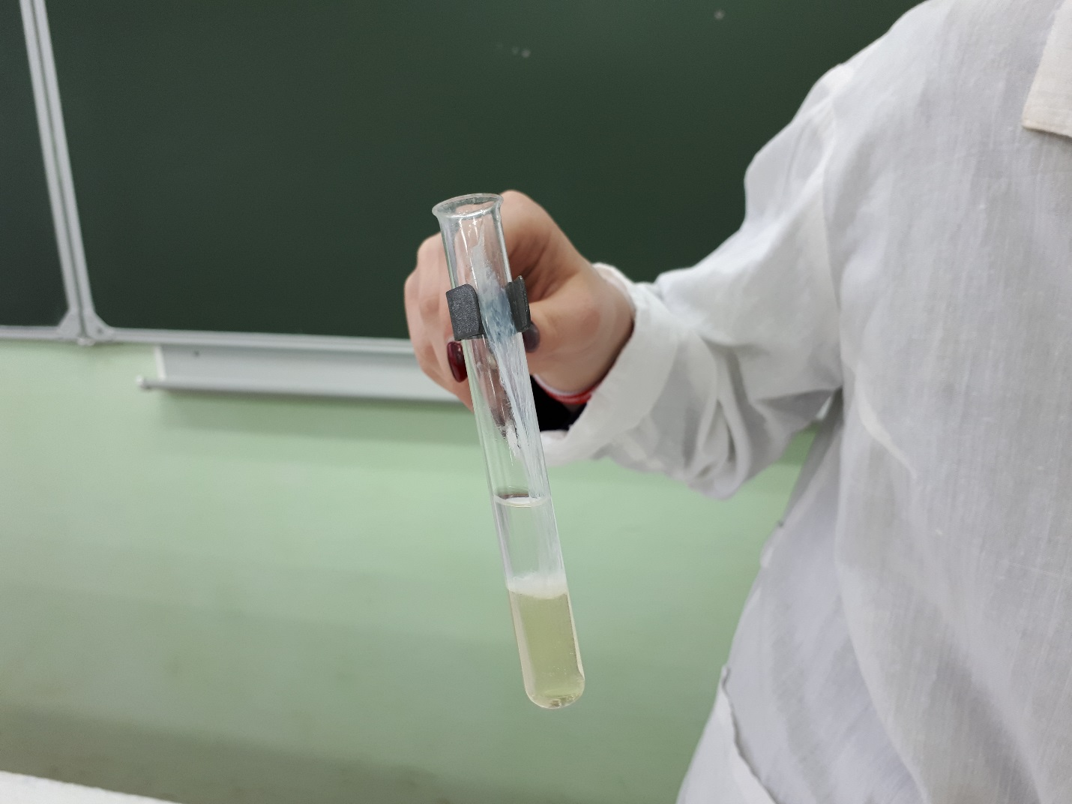
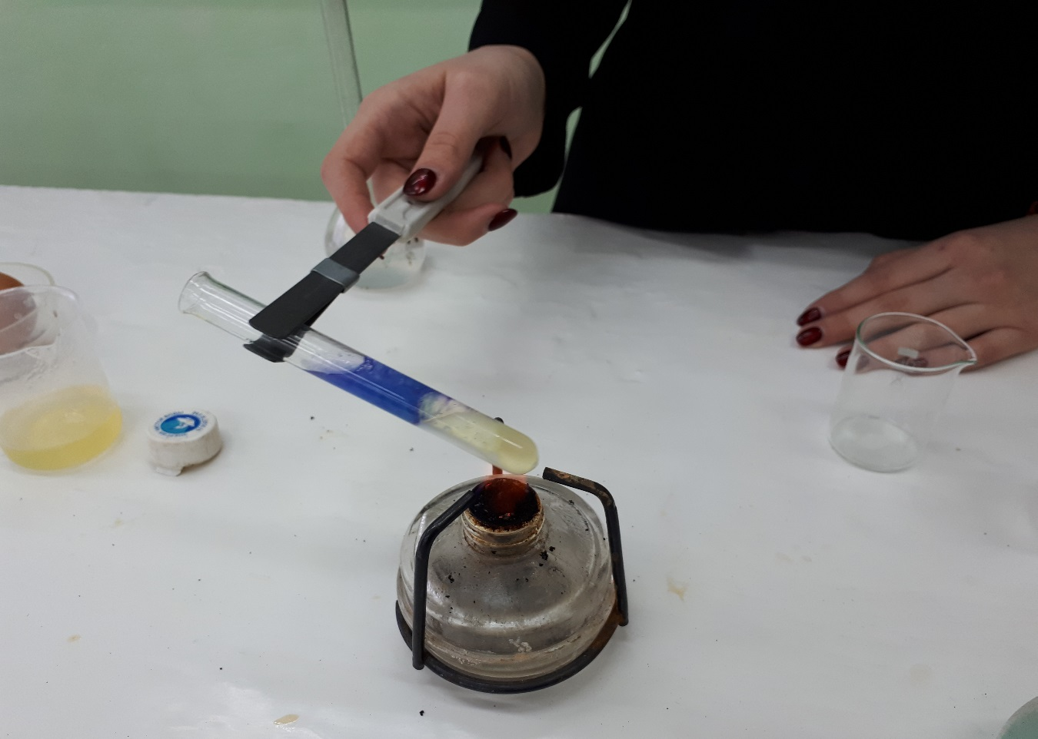

20

